testplan/proof of concept
Door Gijs en Sven

Inhoud
inleiding 1
doelstelling 1
geldigheid 2
testopstelling 2
testmethode 2
beoordelingscriteria 2
resultaten 2
Conclusie en aanbevelingen 3

inleiding
Binnen het ons project wordt onderzocht of het handmatige afbraamproces van tandwielen kan worden geautomatiseerd. In de huidige productiesituatie worden tandwielen na het afwikkelfrezen handmatig nabewerkt met behulp van een kunststof borstel, schuurpapier en visuele inspectie. Dit proces is arbeidsintensief, fysiek belastend en leidt tot variaties in afwerkingskwaliteit. Om deze nadelen te verminderen is binnen dit project gekeken naar een alternatieve, geautomatiseerde afbraamtechniek.

doelstelling
Voor het proof-of-concept is gekozen voor het gebruik van een roterende staalborstel die wordt aangestuurd door een cobot. Deze combinatie maakt het mogelijk om het afbraamproces gecontroleerd en reproduceerbaar uit te voeren. Om de technische haalbaarheid van deze methode aan te tonen, is in het Smart Lab een test uitgevoerd waarbij het effect van de staalborstel op bramen en op het oppervlak van het materiaal is onderzocht. Het doel van deze test is het aantonen van de haalbaarheid van het automatisch afbramen van stalen tandwielen met behulp van een staalborstel. Daarbij is specifiek gekeken naar de mate waarin bramen kunnen worden verwijderd, de invloed van de bewerking op het loopvlak en de herhaalbaarheid van het proces bij gebruik van een cobot. De test is nadrukkelijk opgezet als proof of concept en dient niet als volledige validatie van een industriële eindoplossing.

geldigheid
De geldigheid van deze test is beperkt tot tandwielen die zijn vervaardigd uit staal. De gebruikte materialen en de gekozen afbraamtechniek zijn niet onderzocht of gevalideerd voor tandwielen van kunststof, gietijzer of andere non-ferrometalen. Daarnaast is de test uitgevoerd op vlakke proefstukken en niet op volledige tandwielgeometrieën. Automatische detectie, positionering en integratie met aan- en afvoersystemen zijn buiten beschouwing gelaten. De beoordeling van de resultaten is uitgevoerd op basis van visuele inspectie en kwalitatieve waarnemingen. Voor tandwielen die niet van staal zijn gemaakt, zou een andere borstel moeten worden gebruikt en getest.

testopstelling
De test is uitgevoerd in het Smart Lab, waar gebruik kon worden gemaakt van een cobot. Aan de toolflens van de cobot is een roterende staalborstel gemonteerd. Deze opstelling maakte het mogelijk om met een constante snelheid, vaste contactdruk en een herhaalbaar bewegingspad langs de aangebrachte bramen te bewegen. De proefstukken werden tijdens de test stabiel opgespannen om ongewenste bewegingen te voorkomen.
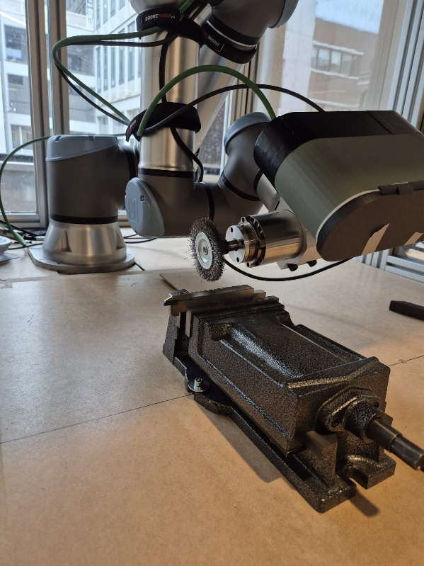
Figuur 1 cobot met staalborstel
Voor de test zijn twee verschillende staalsoorten gebruikt, namelijk S235 staal en gereedschapstaal. Door deze materialen te kiezen kon worden onderzocht hoe de staalborstel presteert bij zowel relatief zacht als harder staal. Op beide materialen zijn met behulp van een slijptol handmatig bramen aangebracht. Deze bramen zijn zo goed mogelijk afgestemd op de bramen die in de praktijk ontstaan bij het afwikkelfrezen van tandwielen, zowel qua vorm als qua grootte.
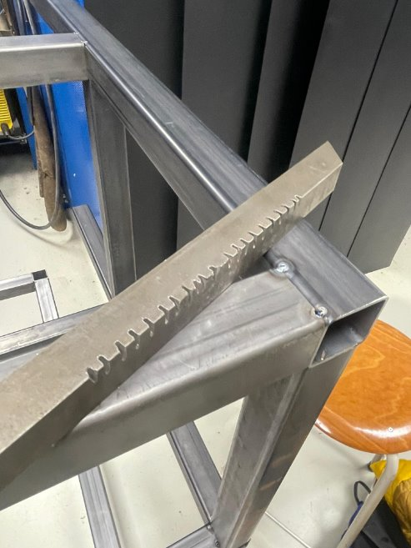
Figuur 2 s235 staal

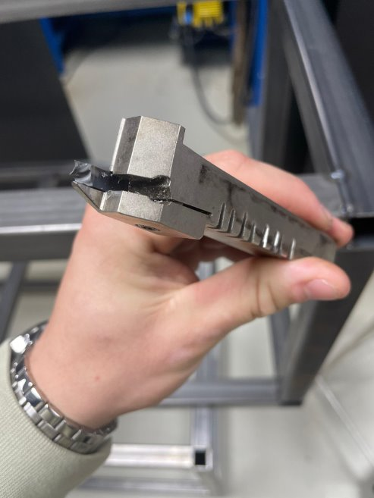
Figuur 3 gereedschapstaal

testmethode
Voorafgaand aan de test zijn de proefstukken opgespannen en visueel gecontroleerd. De cobot is vervolgens geprogrammeerd om de staalborstel onder een vaste hoek en met lichte, constante druk langs de aangebrachte bramen te bewegen. Tijdens de test zijn meerdere passes uitgevoerd over dezelfde braam, waarbij de instellingen van de cobot gelijk zijn gehouden om de herhaalbaarheid van het proces te waarborgen. De test is voor beide materialen meerdere keren uitgevoerd.

beoordelingscriteria
Na het uitvoeren van de bewerkingen zijn de proefstukken beoordeeld op het resultaat van de bramenverwijdering en de invloed op het oppervlak. Bij zowel het S235 staal als het gereedschapstaal werden de aangebrachte bramen effectief verwijderd. De scherpe randen waren na bewerking niet meer voelbaar en visueel duidelijk afgerond. Op het oppervlak was een lichte borstelstructuur zichtbaar, wat kenmerkend is voor deze afbraamtechniek. Er waren echter geen diepe krassen, inslijtingen of ongewenste materiaalafname waarneembaar. Het loopvlak werd daardoor niet significant beschadigd en het resultaat werd als acceptabel beoordeeld voor een ontbraamproces.

resultaten
Door het gebruik van de cobot bleken de resultaten goed reproduceerbaar. Bij herhaalde bewegingen werd een consistent afbraamresultaat bereikt, wat een belangrijke voorwaarde is voor toepassing in een geautomatiseerd productieproces.
Op basis van deze proof-of-concept test kan worden geconcludeerd dat het gebruik van een staalborstel geschikt is voor het automatisch afbramen van stalen tandwielen. De methode is effectief in het verwijderen van bramen, terwijl de invloed op het loopvlak beperkt blijft. Daarnaast zorgt de inzet van een cobot voor gecontroleerde en herhaalbare bewerkingen. Daarmee is aangetoond dat het gekozen afbraamprincipe technisch haalbaar is binnen de context van dit project.
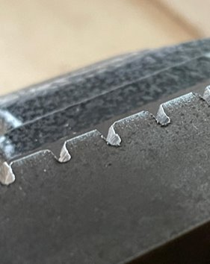
Figuur 4 braam voor het ontbramen
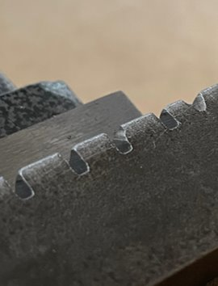
Figuur 5 braam na het ontbramen

Conclusie en aanbevelingen
Hoewel de resultaten positief zijn, kent deze test enkele beperkingen. Zo is er niet getest op echte tandwielen en is geen kwantitatieve meting uitgevoerd van ruwheid of braamhoogte. Ook is slijtage van de staalborstel niet onderzocht. Voor vervolgonderzoek wordt daarom aanbevolen om tests uit te voeren op daadwerkelijke tandwielen, procesparameters zoals toerental en contactkracht verder te optimaliseren en de staalborstel te vergelijken met alternatieve afbraamtechnieken.

